Tacna, 13 de noviembre del 2026

INFORME No. -2026

PARA : Mag. Ricardo Valcarcel Alvarado
Docente EPIS

ASUNTO : Uso de la plataforma de GitHub Classroom – 2026-II

Es grato dirigirme a usted para informarle que en el curso Construcción de Software II, se hace uso de la plataforma de GitHub Classroom con los estudiantes en la I, II y III unidad del curso durante el semestre académico 2026-II, los estudiantes desarrollan y gestionan en versionamiento de los proyectos de software..

Los estudiantes han desarrollado: (marcar con una X)

( ) asignaciones individuales
( X ) asignaciones grupales

Resumen Asignaciones:

Asignaciones
I Unidad
II Unidad
III Unidad
Individuales

Grupales
X
X

Se adjunta:

Anexo: Evidencia el uso de la plataforma

Es todo cuanto informo a usted. para los fines que estime conveniente.

Atentamente,

…………………………………………………….
Estudiante 01. Cesar Fabian Chavez Linares
Estudiante 02. Piero Alexander Paja de la Cruz

Anexo: Evidencia el uso de la plataforma

Aula creada para el curso en la plataforma
Nota: GitHub Classroom fue retirado por GitHub el 28 de agosto de 2026. El curso continúa gestionándose mediante el repositorio de equipo en GitHub, que cumple la función de aula para el versionamiento y seguimiento del proyecto:
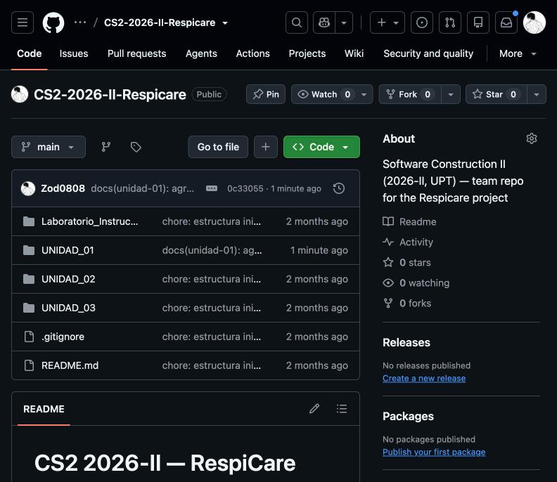

Asignación de tareas
Nota: al no existir Issues/Projects formales en el repositorio, la asignación de tareas se evidencia mediante la estructura de carpetas por unidad. Se muestra la carpeta UNIDAD_02, con los 5 temas asignados por el docente para la segunda unidad (Calidad, Calendarización, Plan de Despliegue, Documento de Configuración de Software y Plan de Pruebas):
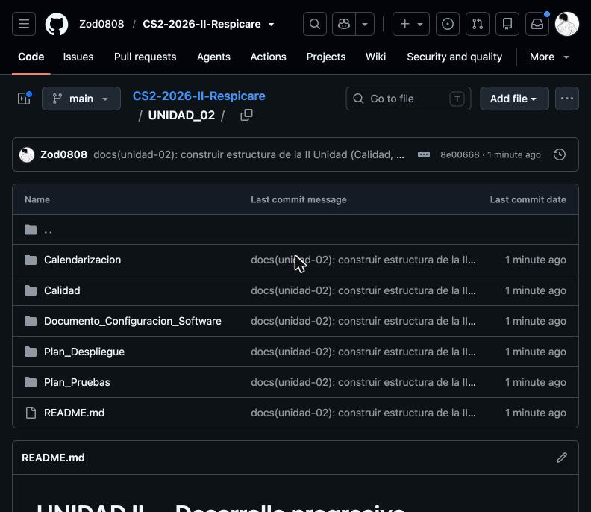

Evidencia de los estudiantes en alguna asignación
Nota: historial de commits del repositorio, incluyendo los commits correspondientes a la construcción de la II Unidad (entregables de Unidad I y estructura completa de los 5 temas de la Unidad II):


